
SK 네트웍스 Family AI 30기 · 5팀
웰니스 운동 지속 관리 서비스
MULTI-AGENT FITNESS CONTINUITY SERVICE · PROJECT PLAN

산출물 단계 | 기획 · 제출본
제출 일자 | 2026. 08. 10.
깃허브 경로 | https://github.com/SKNETWORKS-FAMILY-AICAMP/SKN30-FINAL-5Team
작성 팀원 | 박세빈, 장규원, 김범중, 채동현

CONTENTS | PROJECT PLANNING DOCUMENT

목차 및 문서 구성
핵심 포지셔닝 운동을 추천하는 데서 끝나지 않고, 현실 조건에 맞게 협상·조정·복귀시켜 사용자가 운동을 계속하도록 관리한다.
구분 | 주요 내용 | 본문 분량 | 시작 쪽
01 | 프로젝트 개요 및 문제 정의 | 2쪽 | 2
02 | 시장조사 및 비즈니스 모델 | 2쪽 | 4
03 | MVP 서비스 기획 | 4쪽 | 6
04 | 시스템 구성 | 4쪽 | 10
05 | 데이터 및 검증 전략 | 3쪽 | 14
06 | 프로젝트 수행 계획 | 3쪽 | 17

문서 범위
- MVP는 운동 지속 관리에 집중하며 식단·영양제 기능은 제외한다.
- 멀티에이전트는 Training / Recovery / Safety / Coordinator 4개 역할로 구성한다.
- 웨어러블 연동 여부에 따라 데이터 입력 경로를 분기하되 동일한 FITT·안전 규칙을 적용한다.
- 주간 리포트는 월요일 자동 생성이 아니라, 데이터 확정 후 사용자가 확인할 때 생성·저장한다.

01-1 | 프로젝트 개요 및 문제 정의

프로젝트 주제·목표·타겟 사용자
서비스 한 줄 정의 PT 없이 혼자 운동하는 사용자가 포기하지 않도록 AI 코치팀이 목표·상태·수행 기록을 함께 검토하고, 오늘 가능한 운동으로 조정하는 운동 지속 관리 서비스.
항목 | 정의
프로젝트 주제 | 멀티에이전트 기반 개인 운동 지속·복귀 관리
핵심 목표 | 추천 정확도보다 실제 수행·다음 주 복귀로 이어지는 폐쇄 루프 검증
1차 타겟 | PT 없이 헬스장을 이용하는 운동 입문자·초보자
1차 타겟 | 집에서 맨몸·소형 장비로 운동하는 홈트 사용자
2차 타겟 | 시도와 중단을 반복하며 함께 관리해 줄 사람이 없는 복귀 사용자
MVP 경계 | 운동 루틴·수행·리포트에 집중; 식단·영양제·의료 진단은 제외

기대 사용자 가치
상황 | 기존 경험 | 제공 가치
시간 부족 | 계획 전체를 포기 | 사용자가 입력한 가능 시간 안에서 목표 보존형 재구성
피로·수면 부족 | 무리하거나 미수행 | 현재 회복 신호·과거 수행 반응에 따라 강도·세트·종목 조정
통증·불편감 | 판단 근거 부족 | Safety가 추가 입력·대체·중단 여부를 우선 판정
미수행 이후 | 기록만 남고 복귀 지연 | 미수행 사유→주간 리포트→다음 루틴으로 연결

01-2 | 프로젝트 개요 및 문제 정의

핵심 문제·가설·해결 원리

핵심 문제 정의
혼자 운동하는 입문자·복귀자는 고정 계획과 변화하는 현실 조건 사이에서 무엇을 줄이고 바꿔야 할지 판단하기 어렵다. 이 판단 공백이 무리한 수행, 완전 미수행, 복귀 지연으로 이어진다는 것이 본 프로젝트의 핵심 가설이다.
기존 계획 | 당일 현실 조건 | 판단 공백 | 결과
고정 루틴 | 수면·피로·시간·장소·장비 | 축소·대체 기준 부족 | 무리 / 미수행 / 복귀 지연

검증할 문제 가설
- H1. 당일 제약을 반영한 최소 행동 제안은 완전 미수행보다 부분·완료 수행을 늘린다.
- H2. 변경 이유를 보여주는 에이전트 회의 UI는 조정안 이해도와 수용도를 높인다.
- H3. 사용자 요청형 주간 리포트와 다음 주 루틴 생성 게이트는 회고를 실제 복귀 행동으로 연결한다.
- H4. 웨어러블이 없어도 체크인·수동 기록만으로 핵심 가치가 작동해야 한다.

해결 원리: 작은 성공을 누적하는 자기효능감
설계 원칙 큰 계획을 강요하지 않고 오늘 가능한 최소 행동을 성공으로 기록한다. 완료·부분 완료·미수행을 분리하고, 다음 루틴이 실제 체감과 수행 이력을 반영하도록 설계한다.
출처 운동 프로그램 특성·장벽 탐색·피드백·자기효능감·목표 설정은 운동 지속의 주요 요인으로 보고됨. Collado-Mateo et al. Olander et al.

02-1 | 시장조사 및 BM

경쟁 서비스·시장 기회
디지털 피트니스 시장은 운동 콘텐츠·개인화 계획·웨어러블 건강 데이터가 각각 강해지고 있다. 그러나 ‘오늘 계획을 못 할 것 같은 순간’에 안전하게 축소하고, 그 결과를 주간 회고와 다음 루틴으로 연결하는 경험은 분절되어 있다.
서비스 | 공식 강점 | 관찰된 공백 | 우리의 대응
Freeletics | AI Coach 개인화 계획·세션 피드백 반영 | 단일 코치 중심 | 훈련·회복·안전 의견을 분리하고 Coordinator가 조정
Nike Training Club | 다양한 무료 운동·프로그램·짧은 세션 | 콘텐츠 탐색 중심 | 당일 제약 협상과 미수행 후 복귀를 핵심 흐름으로 설계
Samsung Health | 활동·수면·운동·회복 데이터 통합 | 기록·인사이트 중심 | 데이터를 오늘 루틴의 FITT 조정과 다음 주 생성에 직접 사용
Apple Fitness+ | 선호 활동·시간·요일 기반 Custom Plans | 플랜·콘텐츠 중심 | 요일 강제 없이 주간 횟수와 현실 조건에 맞춰 루틴 조정

시장 기회 정의
경쟁 축 | 현재 강점 | 기회
운동 콘텐츠 | 영상·프로그램 공급 | 무엇을 볼지보다 오늘 무엇을 실제로 할지 결정
개인화 루틴 | 목표·선호 기반 계획 | 당일 상태와 수행 실패를 실시간·주간 단위로 재반영
웨어러블 | 연속 측정·건강 요약 | 데이터 유무와 무관하게 동일한 지속 관리 경험 제공
코칭 | 단일 추천·피드백 | 서로 다른 관점의 설명 가능한 합의와 안전 우선 조정

출처 경쟁 서비스 기능은 2026-08-09 공식 안내 기준 Freeletics Nike NTC Samsung Health Apple Fitness+

02-2 | 시장조사 및 BM

차별화 포지셔닝·수익모델
차별화 문장 멀티에이전트라는 기술을 파는 것이 아니라, 운동이 어려운 날에도 ‘포기 대신 조정’을 선택하게 하고 실패 뒤 복귀까지 이어 주는 경험을 제공한다.
차별점 | 서비스 동작 | 사용자 가치
희망 시간 보존형 조정 | 입력한 시간을 유지하고 컨디션·과거 수행에 따라 강도·세트·종목 조정 | 시간 약속을 지키면서 무리 없이 운동 지속
설명 가능한 코치팀 | Training·Recovery·Safety 의견과 최종 이유 요약 | 왜 바뀌었는지 이해하고 수용
요청형 주간 리포트 | 사용자가 확인할 때 생성·저장하고 다음 루틴의 게이트로 사용 | 회고가 실제 다음 행동으로 연결
이중 데이터 경로 | 웨어러블 요약 또는 체크인·수동 기록 | 기기 보유 여부와 무관한 핵심 경험

비즈니스 모델
단계 | 제안 | 검증할 질문
무료 체험 | 가입 후 14일 AI 코치 경험 제공 | 조정안·주간 리포트가 재방문과 복귀 의향을 높이는가
MVP | 핵심 기능은 무상 검증; 주간 리포트 포함 | 운동 지속 KPI 개선이 반복 사용으로 이어지는가
Premium | MVP 이후 고도화 기능의 B2C 구독 검토 | 어떤 고급 코칭·장기 분석에 지불 의사가 있는가
확장 | B2B2C 웰니스·보험·기업 건강관리 연계 검토 | 개인정보·안전·효과 근거를 충족할 수 있는가

BM 검증 원칙
- 가격·유료 기능은 MVP 행동 데이터와 인터뷰 후 확정하며 현재 수치를 단정하지 않는다.
- 14일 무료 체험과 ‘14일 이상 미접속’ 복귀 정책은 서로 다른 운영 기준으로 관리한다.

03-1 | MVP 서비스 기획

핵심 기능·범위
MVP 목적 ‘개인화 운동 추천’이 아니라 ‘제약 발생→협상→수행 기록→주간 회고→다음 주 복귀’의 전체 루프가 실제로 작동하는지 검증한다.
영역 | MVP 포함 | 완료 조건
온보딩 | 만 14세 이상, 목표·경험·장소·시간·통증, 선택 정보·웨어러블 연동 | 일반·민감·웨어러블 동의 분리 후 최초 루틴 생성
주간 목표·루틴 | 월~일 목표 횟수, FITT 규칙 기반 생성, AI 수정 2회 후 직접 편집 | 사용자가 검토·수정·확정
당일 조정 | 체크인, 멀티에이전트 의견, 희망 시간 보존형 강도·세트·종목 조정 | 조정 이유와 안전 상태 표시
수행 기록 | 앱 내 타이머 수행 기록, 웨어러블·캘린더·수동 기록은 분석 보조, 사후 설문 | 앱 타이머 이력으로 완료·부분·미수행 확정
주간 리포트 | 사용자 확인 시 생성·저장, 미수행 사유, 다음 주 루틴 생성 게이트 | 기록과 수치 일치·다음 루틴 반영

명시적 제외 범위
제외 | 이유 | 후속 검토 조건
식단·영양제 | 운동 지속 핵심 가설을 희석하고 안전·전문성 범위를 확대 | 운동 지속 가치 검증 후 별도 기능으로 재검토
의료 진단·치료 | 웰니스 서비스의 목적과 책임 범위를 초과 | 제공하지 않음; 위험 신호는 중단·전문가 안내
커뮤니티·리워드·쇼핑 | 초기 행동 루프 검증과 직접 관련이 낮음 | V2 이후 지속성 확장 실험

03-2 | MVP 서비스 기획

사용자 흐름·웨어러블 분기
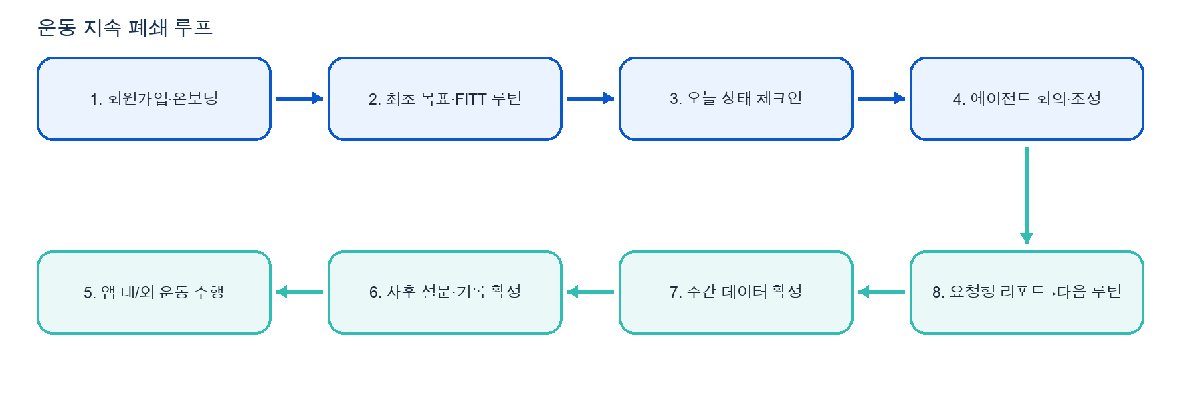
[도식 1] 온보딩→당일 조정→수행→요청형 리포트→다음 루틴의 폐쇄 루프

웨어러블 / 비웨어러블 분기
시점 | 웨어러블 사용자 | 비웨어러블 사용자 | 공통 처리
오늘 상태 | 수면·활동·운동 요약 + 체크인 | 피로·통증·시간·장소 직접 입력 | 출처·결측을 표시하고 Safety 우선 판정
운동 수행 | 앱 타이머 기록으로만 수행 상태 확정; 웨어러블 기록은 분석 보조 | 앱 타이머 기록으로만 수행 상태 확정; 수동 기록은 참고 | 앱 완료 이력 기준으로 완료·부분·미수행 확정
주간 분석 | 일별 요약을 보조 지표로 사용 | 입력·수행 이력 중심 | 협상·설문·미수행 사유와 함께 리포트 생성

수행 판정 원칙 완료·부분·미수행은 앱 내 타이머의 시작·일시정지·재개·완료 이력으로만 확정한다. 웨어러블·캘린더·수동 외부 기록은 수행 상태를 변경하지 않으며 분석·감사 보조자료로만 사용한다.

03-3 | MVP 서비스 기획

FITT 기반 루틴·희망 시간 보존형 다운시프트
루틴은 LLM이 임의로 운동량을 생성하지 않고 승인된 FITT(빈도·강도·시간·유형) 규칙표와 사용자 제약을 조회해 구성한다. 사용자가 입력한 희망 시간은 유지하며, 현재 컨디션과 과거 수행 데이터를 바탕으로 강도·세트·종목·휴식을 조정한다. 정확한 반복·세트·강도는 운동 전문가 검수 후 확정한다.
FITT 요소 | 초기 입력 | 조정 규칙 | 출력 예시
F · Frequency | 주간 희망 횟수·수행 이력 | 요일 강제 없이 주간 목표 횟수 설정 | 이번 주 3회
I · Intensity | 경험·체감강도·피로·통증·과거 수행 | 컨디션·과거 반응에 따라 강도·세트·휴식 조정 | RPE·세트 하향 또는 휴식 확대
T · Time | 희망 시간·오늘 가능 시간 | 사용자가 확정한 희망 시간 유지 | 희망 시간 내 대체 루틴
T · Type | 목적·장소·장비·선호 | 목적·부위·시간을 보존하고 안전한 종목 대체 | 헬스장 하체→홈 하체

희망 시간 보존형 조정 템플릿
당일 조건 | 희망 시간 내 구성 예시 | 목적
컨디션 양호 | 희망 시간 유지; 계획 강도·세트·종목 적용 | 원 계획 수행
피로·수면 부족 | 희망 시간 유지; RPE·부하 하향, 휴식 확대 | 회복 부담 감소
과거 수행률 저조 | 희망 시간 유지; 익숙한 저강도 종목·세트 축소 | 실행 가능성 확보
장소·장비 변경 | 희망 시간 유지; 동일 목적·부위의 대체 종목 구성 | 운동 목적 보존

안전 게이트 BLOCKED는 코치 성향이나 Coordinator가 해제할 수 없다. 위험 신호·안전 규칙 실패 시 자동 추천을 중단하고 추측하지 않는다.
출처 FITT(VP)는 시간 외에도 빈도·강도·유형·운동량·점진성을 함께 다루며, 고정 강도 범위는 개인별 동일한 생리 반응을 보장하기 어렵다. 희망 시간 유지형 조정 수치는 전문가 검수 후 확정한다. ACSM·ESSA 강도 합의문 WHO 신체활동 지침

03-4 | MVP 서비스 기획

사용자 요청형 주간 리포트
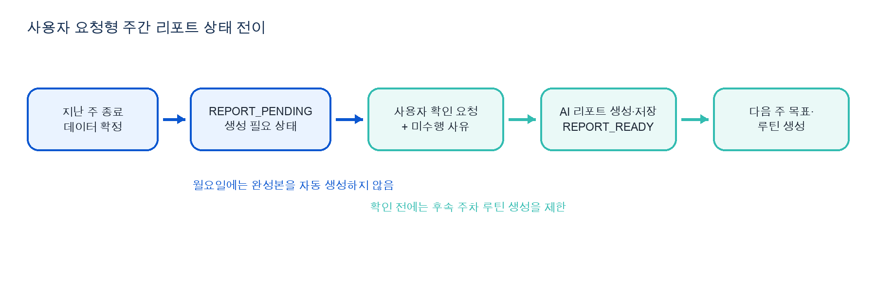
[도식 2] 월요일 데이터 확정 후 사용자 확인 시점에 생성되는 주간 리포트
리포트 블록 | 분석 항목 | 사용자에게 제공하는 결과
수행 요약 | 완료·부분·미수행, 목표 대비 실제·추가 운동 | 수치와 추세
지속 방해 조건 | 요일·시간·피로·통증·장소·협상 이력 | 반복되는 실패 패턴
에이전트 회고 | Training·Recovery·Safety 의견과 최종 조정 | 왜 유지·축소·상향하는지
다음 행동 | 지난 주 기록·설문·미수행 사유 | 다음 주 목표 횟수와 FITT 루틴

- 지난 주 미수행 루틴이 있으면 리포트 생성 전 선택형 사유를 수집한다.
- 생성된 리포트는 저장하며, 미확인·생성 가능 리포트가 있으면 다음 주 루틴 생성을 제한한다.
- 최초 가입자는 이전 주 리포트가 없으므로 콜드스타트 목표·루틴을 즉시 생성한다.

04-1 | 시스템 구성

멀티에이전트 역할·의사결정 프로토콜
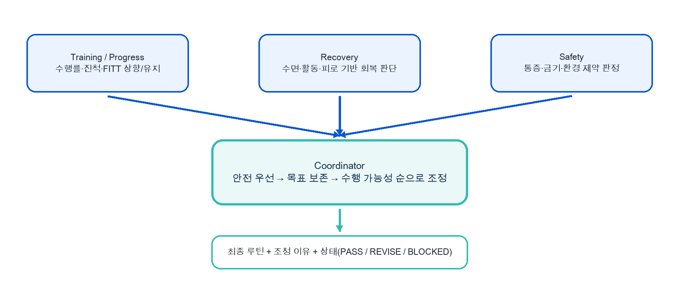
[도식 3] 역할 분리와 안전 우선 조정 구조
에이전트 | 책임 | 주요 입력 | 주요 출력
Training | 진척·운동량·FITT 계획 | 목표·수행률·이전 루틴 | 유지/상향/축소 후보
Recovery | 회복 관점 강도 조절 | 수면·활동·피로·통증 | 회복 위험·하향 의견
Safety | 금기·통증·환경 안전 | 통증 세부·시간·장소·장비 | PASS/NEEDS_INPUT/REVISE/BLOCKED
Coordinator | 의견 통합·최종 설명 | 에이전트 출력·코치 성향 | 최종 루틴·FITT 조정안·조정 이유

우선순위 규칙 Safety 차단 > 필수 입력 보완 > 회복·현실성 조정 > 훈련 진척 > 코치 성향. 코치 성향은 협상 강도와 피드백 방식에만 영향을 주며 안전 판정을 바꾸지 않는다.

04-2 | 시스템 구성

서비스 아키텍처
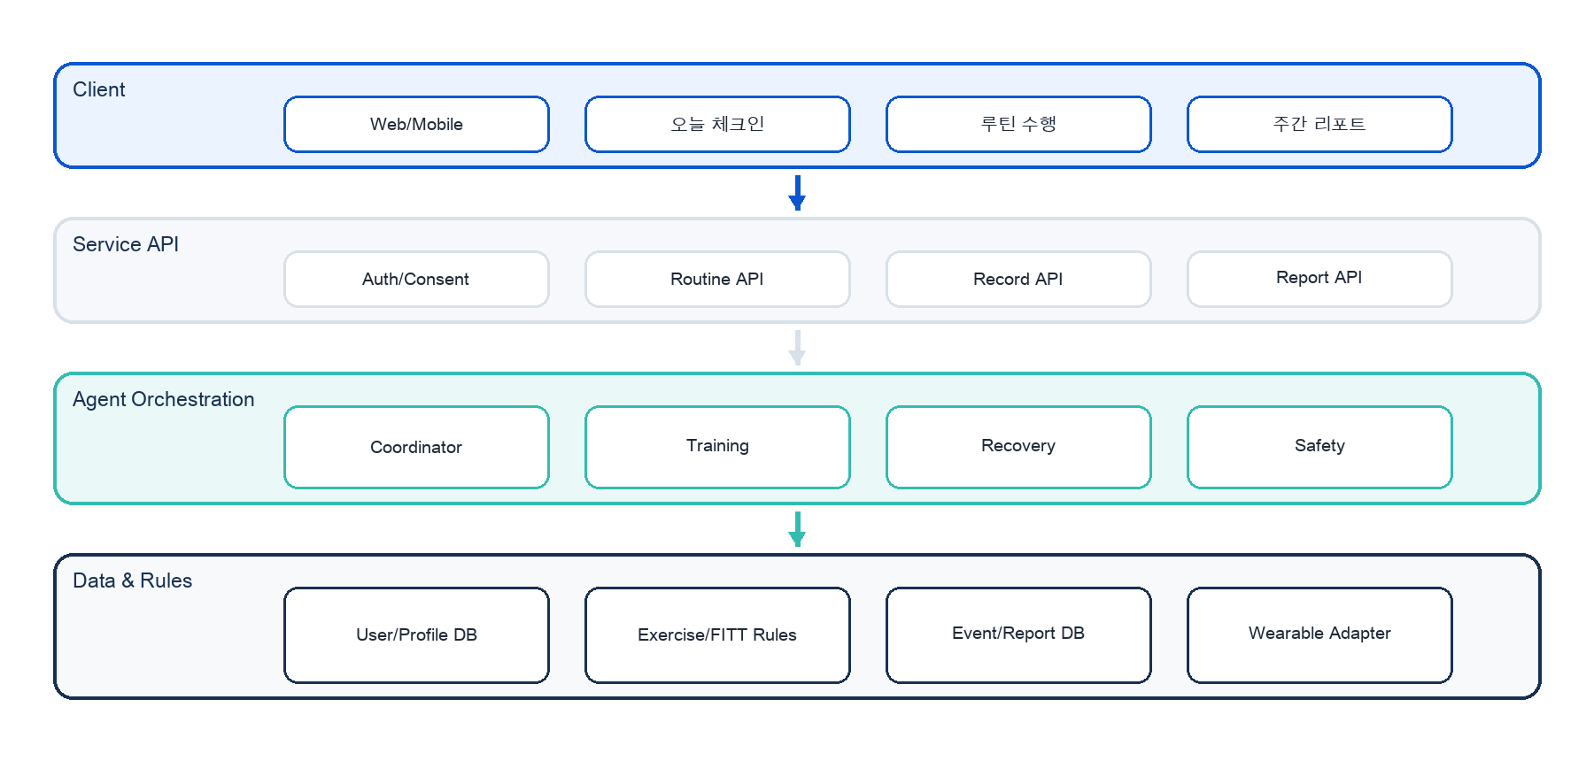
[도식 4] 프레젠테이션·서비스·에이전트·데이터 계층 분리
계층 | 핵심 책임 | 설계 포인트
Client | 온보딩·체크인·수행·회의·리포트 UI | 내부 추론 전문이 아닌 요약 근거만 노출
Service API | 인증·동의·루틴·수행·리포트 상태 관리 | 상태 전이와 멱등성 보장
Orchestrator | 에이전트 호출·우선순위·실패 처리 | 필수 에이전트 실패 시 추측 없이 FAILED
Rules/Data | FITT·안전 규칙, 사용자·이벤트·리포트 저장 | 규칙 버전과 데이터 출처 추적
Integration | 웨어러블·소셜 로그인·캘린더 | 어댑터 분리·권한 철회 즉시 반영

04-3 | 시스템 구성

데이터 흐름·웨어러블/비웨어러블 처리
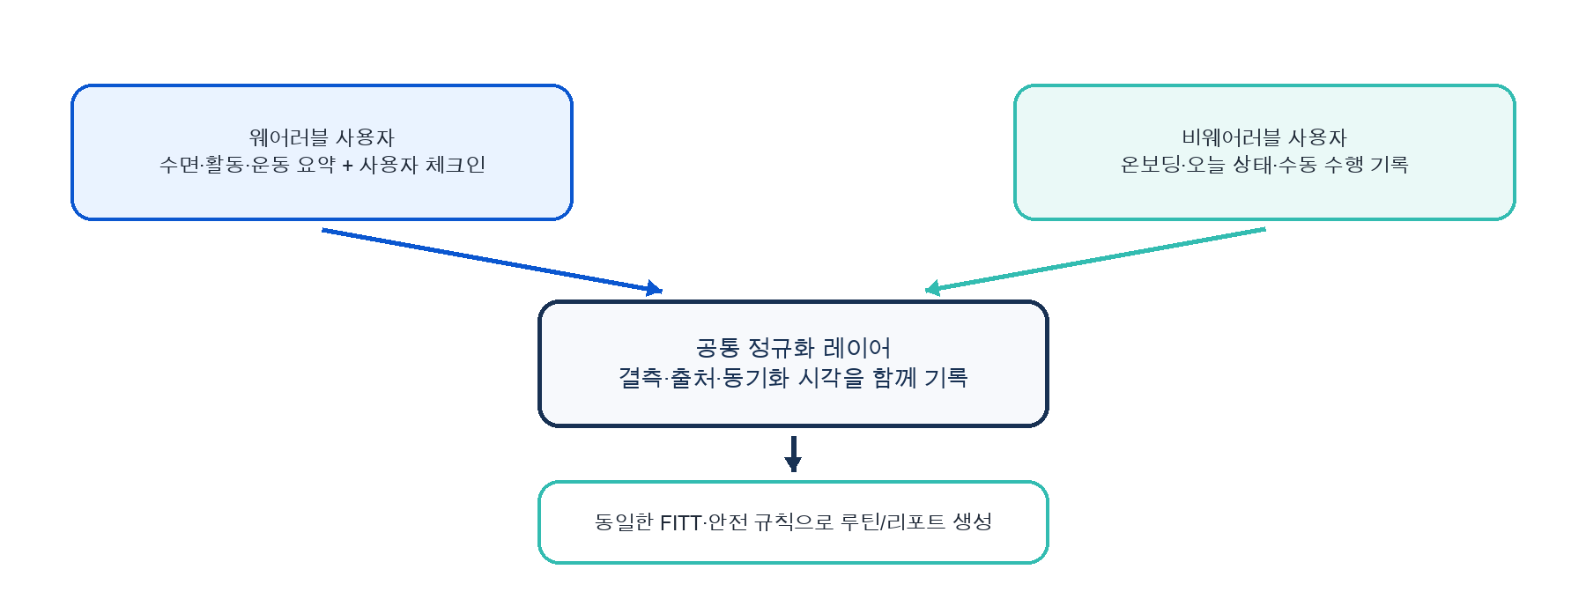
[도식 5] 기기 보유 여부에 따른 입력 분기와 공통 판단 계층
단계 | 처리 | 필수 메타데이터 | 예외 처리
수집 | 웨어러블 요약·체크인·앱/수동 수행 | 사용자·출처·측정/입력 시각 | 권한 없음·연동 지연
정규화 | 단위·시간대·운동 유형 매핑 | 스키마 버전·동기화 시각 | 중복·상충값 표시
특징화 | 24시간·7일·최대 28일 요약 | 결측 플래그·신뢰도 | 결측을 0으로 간주하지 않음
판단 | FITT 후보→Safety→Coordinator | 규칙 버전·에이전트 출력 | BLOCKED/FAILED 시 중단
저장 | 최종 루틴·수행 상태·리포트 | 변경 전후·감사 로그 | 늦은 동기화 재계산

판단 제한 웨어러블 지표만으로 진단·안전 차단·운동 효과를 단정하지 않는다. 사용자 통증·위험 응답과 승인된 안전 규칙을 우선한다.

04-4 | 시스템 구성

주요 화면·정보 구조
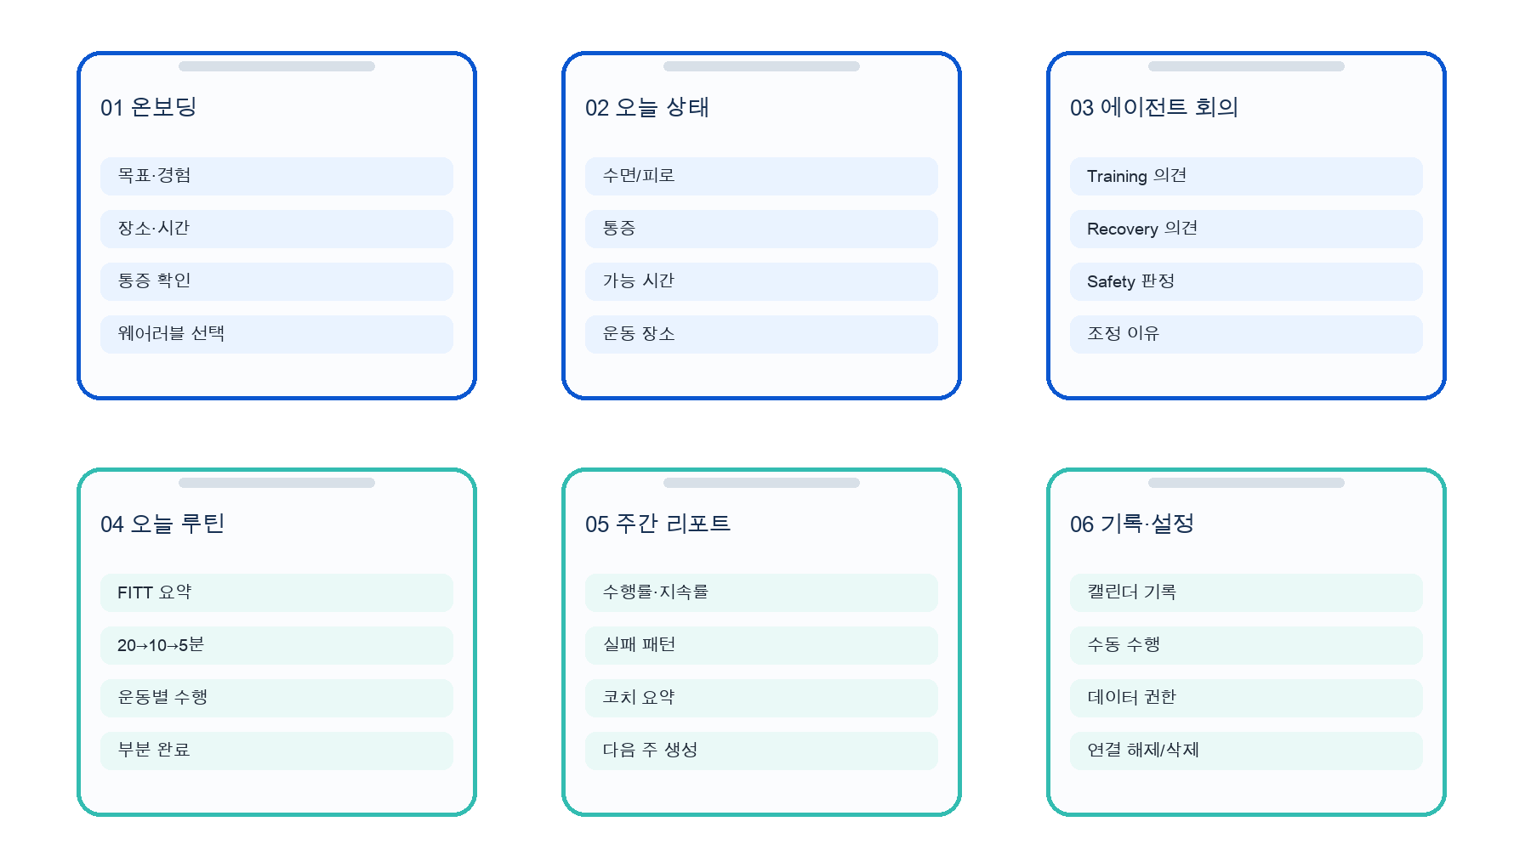
[도식 6] MVP 주요 화면군과 각 화면의 핵심 정보
화면 원칙 | 적용 방식
설명 가능성 | 최종 결과를 먼저 보여주고 ‘왜 바뀌었나요?’에서 에이전트별 요약 확인
스킵 가능성 | 회의 애니메이션·대화는 건너뛰되 조정 이유는 언제든 재확인
실행 우선 | 오늘 가능 시간과 시작 버튼을 첫 화면 핵심 행동으로 배치
안전 가시성 | NEEDS_INPUT·REVISE·BLOCKED 상태와 다음 행동을 색상+텍스트로 함께 표시

05-1 | 데이터 및 검증 전략

수집·활용 데이터
데이터군 | 세부 항목 | 활용 | 원칙
프로필·선호 | 목표·경험·장소·장비·시간·코치 성향·연령대; 성별·키·체중은 선택 | 콜드스타트 루틴·협상 방식 | 필수/선택 분리·만 14세 이상
오늘 상태 | 피로·통증·가능 시간·장소 | 당일 FITT 조정·안전 판정 | 민감정보 별도 동의·원자료 28일
수행·피드백 | 완료·부분·미수행·추가 운동·사후 설문 | 주간 패턴·다음 루틴 | 출처·변경 이력·상세 기록 90일
웨어러블 요약 | 수면·걸음·활동시간·칼로리·운동·선택 심박 요약 | 회복·수행 보조 지표 | 항목 확정·원본 24시간·요약 90일; 기기·API·출처 탐색 중
공개 운동 데이터 | 운동 유형·부위·장비·MET·강도·대체 관계 | 후보 생성·에너지 추정 | 승인된 규칙·전문가 검수
에이전트 로그 | 가명 ID·입력 버전·상태·요약 의견·최종 이유 | 설명·감사·오류 분석 | 가명 ID·LLM 원문/내부 추론 미저장·오류 로그 7일

웨어러블 MVP 최소 범위
확정 데이터 항목 | 제외·미확정 범위
일별 수면·걸음·활동시간·활동 칼로리·운동 유형/시작/종료/시간·선택 평균 심박 | 실시간 심박·GPS·ECG·혈압·SpO2·의료기록 제외; 기기·API·데이터 출처/품질·라이선스는 탐색 후 확정

데이터 최소화 MVP 데이터 항목은 확정하되 서비스 목적에 필요한 요약값만 처리한다. 비웨어러블 사용자는 사용자 입력과 앱 수행 기록만으로 동일한 핵심 흐름을 이용한다. 연동 기기·API와 세부 데이터 출처·품질·라이선스는 후보 탐색 후 개발 전 확정한다.
출처 MET·운동 분류 참고 2024 Adult Compendium 웨어러블 효과 메타분석

05-2 | 데이터 및 검증 전략

안전·개인정보·보안

안전 판정 상태
상태 | 조건 | 시스템 행동
PASS | 위험 응답 없음·필수 입력 유효 | 생성·조정 허용
NEEDS_INPUT | 통증 위치·정도·시점 불명 또는 입력 상충 | 추가 응답 전까지 보류
REVISE | 피로·수면·시간·장비 제약, 안전한 대체안 존재 | 사용자 입력 시간 유지, 강도·세트·종목·휴식 조정
BLOCKED | 흉부 불편·비정상 호흡곤란·실신·심한 어지럼·악화 통증 등 | 자동 추천 중단·전문가 안내
FAILED | 규칙·필수 에이전트·데이터 조회 실패 | 추측 없이 중단·재시도/문의

개인정보 보호 원칙
원칙 | MVP 적용
목적·최소 수집 | 만 14세 이상만 가입; 계정·연령대·목표·경험·장소·장비·시간만 필수, 성별·키·체중은 선택
동의·연동 철회 | 일반·민감·웨어러블·마케팅 동의를 분리; 철회 즉시 동기화·토큰 중단, 비웨어러블 경로 유지
보유 기간 | 체크인 원자료 28일; 웨어러블 원본 24시간; 일별 요약·상세 수행·설문 90일; 주간 리포트 12개월
접근·로그 | 전송·저장 암호화, 가명 ID 사용, LLM 원문·식별자·내부 추론 미저장; 관리자 접속기록 2년
삭제 | 탈퇴·삭제 요청 즉시 접근·동기화 차단; 운영 DB 7일 이내 물리 삭제, 백업 30일 이내 순환 삭제
미접속 | 14일 미접속은 복귀 지원용 서비스 분류만 사용; 12개월 미접속 시 30일 전 통지 후 삭제(법정 휴면제 아님)

운영정책 상태 위 보유·삭제·미접속 기준은 MVP 내부 정책안이며, 출시 전 법무·개인정보 검토와 실제 DB·백업·외부 연동 검증을 거쳐 확정한다. 처리방침·동의 화면·시스템 동작은 동일하게 유지한다.
근거 개인정보 보호법 제21·22·23·29·37조, 개인정보의 안전성 확보조치 기준(2026.7.1. 시행), 개인정보보호위원회 미접속 이용자 관리 안내 및 내부 안전·보유·삭제 정책

05-3 | 데이터 및 검증 전략

KPI·테스트 전략
KPI | 정의 | 초기 성공 기준(가설) | 검증 목적
주간 지속률 | 전주 1회 이상 수행자 중 다음 주도 1회 이상 기록한 비율 | 베이스라인 대비 개선 | 복귀 가치
루틴 수행률 | (완료 + 0.5×부분 완료) / 예정 루틴 | 사용성 테스트 후 기준 확정 | 실제 실행
협상 성공률 | 조정 제안 후 부분/완료 수행으로 이어진 세션 / 협상 시작 세션 | 조정 유형별 비교 | 희망 시간 보존형 조정 효과
리포트→루틴 전환 | 리포트 확인 후 다음 주 루틴 생성 완료 비율 | 퍼널 이탈 지점 확인 | 주간 폐쇄 루프
안전 차단 정확도 | 위험 케이스 BLOCKED + 비위험 PASS/REVISE 일치 | 사전 테스트 100% 통과 | 안전 규칙
추천 이유 이해도 | 사용성 테스트 5점 척도 | 평균 4.0 이상 가설 | 회의 UI

테스트 계층
계층 | 방법 | 핵심 시나리오
규칙 단위 | 정상·예외·실패 인수조건 ↔ 테스트 ID 연결 | FITT 상·하향, 결측, 중복 기록, 권한 철회
통합/E2E | 온보딩부터 다음 주 루틴까지 상태·수치 대조 | 웨어러블/비웨어러블, 미접속·복귀
안전 | 위험·상충 입력 케이스와 전문가 검토 | BLOCKED 불변, FAILED 시 추측 금지
사용성 | 초보자 5명 과업 테스트 후 정성 인터뷰 | 조정 이유 이해·기록 완료·리포트 신뢰
파일럿 | 2~4주 행동 로그·퍼널 분석 | 지속률·협상 성공률·다음 주 복귀

출처 초기 기획 단계이므로 KPI 목표치는 가설이며 파일럿 베이스라인 확보 후 확정

06-1 | 프로젝트 수행 계획

R&R·의사결정 체계
작성 책임은 박세빈·장규원·김범중·채동현이 공동으로 맡는다. 기능별 실행 담당과 승인권자는 팀 편성에 따라 배정하되, 제출 문서의 정합성과 검토 이력은 네 명이 함께 관리한다.
역할 | 책임 | 주요 산출물 | 의사결정 권한
PO / 기획 | 문제·범위·우선순위·사용자 흐름 | PRD·정책표·인수조건 | 범위·우선순위 최종
UX / Frontend | 화면·상태·접근성·사용성 | 프로토타입·프론트 구현 | UI 패턴 제안
Backend / Data | API·DB·상태 전이·연동 | 스키마·API·감사 로그 | 데이터 무결성
AI / Agent | FITT 후보·에이전트·설명 생성 | 프롬프트·규칙 인터페이스·평가셋 | 모델/오케스트레이션
Safety / QA | 위험 규칙·테스트·릴리스 게이트 | 안전 케이스·테스트 리포트 | 안전 실패 시 출시 중단
작성 책임 | 박세빈·장규원·김범중·채동현 · 공동 작성·검토 | 기획서·검토 이력 | 문서 일관성 공동 책임

협업·승인 규칙
주기 | 활동 | 완료 기준
일일 | 10분 진행·차단 이슈 공유 | 오너·기한·결정 필요 사항 기록
주 2회 | 정책·UI·에이전트 통합 리뷰 | 요구사항↔인수조건↔테스트 추적
주간 | 데모·KPI·리스크 리뷰 | 다음 주 범위 승인
릴리스 | Safety/QA 게이트 | 필수 안전 케이스·개인정보 점검 통과

06-2 | 프로젝트 수행 계획

6주 일정·마일스톤
주차 | 목표 | 주요 작업 | 산출물 / 게이트
1주  08/09–08/15 | 문제·범위·데이터 탐색 | 정책 충돌 정리, 요구사항·WBS·기획서, 데이터 출처·에이전트 구조 | 요구사항 초안 · 데이터/정책 목록
2주  08/16–08/22 | 기준선·중간발표 | 핵심 범위·데이터 항목·성공기준 1차 확정, 스키마·FITT/안전 규칙 | MVP 기준선 · 중간발표
3주  08/23–08/29 | 기반·기능 구현 | 전처리·DB, 에이전트·API·프론트·주간 리포트 구현 | 핵심 기능 통합 준비
4주  08/30–09/05 | 통합 알파 | LLM·에이전트·DB·API 통합, 정상·예외·실패·대체 흐름 | 통합 알파 · 오류 목록
5주  09/06–09/12 | E2E·안전·개인정보 검증 | 수행 판정, 동의·보유·삭제, 비웨어러블, 회귀 테스트 | QA·서비스 테스트 결과
6주  09/13–09/18 | 마감·최종발표 | 오류 수정, 기능·산출물 동결, 문서·영상·리허설 | MVP 제출 · 최종발표

마일스톤
M1 · 2주 | M2 · 4주 | M3 · 5주 | M4 · 6주
MVP 기준선·중간발표  범위·데이터 항목·성공기준 1차 확정 | 통합 알파  핵심 정상·예외·대체 흐름 연결 | 신규 기능 동결·E2E 검증  안전·개인정보·회귀 테스트 통과 | 산출물 동결·최종발표  문서·영상·리허설·제출 완료

일정 원칙 웨어러블 연동이 지연되어도 비웨어러블 입력 경로로 핵심 루프를 먼저 완성한다. 안전·상태 전이·기록 무결성은 UI 고도화보다 우선한다.
일정 근거 WBS의 2026-08-09~09-18 수행 기간에 맞춘 6주 순서이며, 09-10 신규 기능 동결 후 오류 수정만 허용한다.

06-3 | 프로젝트 수행 계획

주요 리스크·향후 계획·참고자료
리스크 | 영향 | 대응 | 조기 신호
루틴 안전성 | 부적절 추천·신뢰 훼손 | 승인 규칙·전문가 검수·BLOCKED 불변 | 위험 케이스 오판
웨어러블 품질 | 결측·지연·기기 편향 | 출처/결측 표시·수동 경로·요약값 중심 | 동기화 실패 증가
에이전트 불일치 | 설명 모순·지연 | 구조화 출력·우선순위·타임아웃·FAILED | 재시도·상충률 증가
사용자 피로 | 체크인·리포트 이탈 | 필수 입력 최소화·요청형 생성·스킵 | 퍼널 이탈 증가
범위 팽창 | 핵심 루프 미완성 | 식단·영양제·소셜·쇼핑 제외 고정 | 백로그 유입 급증

향후 계획
- MVP: 운동 지속 폐쇄 루프와 안전·데이터 무결성 검증
- V1.1: 협상 정책·개인 패턴·주간 리포트 고도화, 가격·지불 의사 검증
- V2: 친구·가족 챌린지와 AI 경험 공유 등 사회적 지속성 확장
- 범위 원칙: 종목 수 확대보다 ‘혼자 운동하는 경험을 함께 지속하는 경험’에 집중

참고자료
[1] 운동 지속 요인 우산문헌고찰
[2] 운동 자기효능감 메타분석
[3] 웨어러블 신체활동 메타분석
[4] Bishop et al. Physical Activity and Exercise Intensity Terminology (ACSM·ESSA, 2025)
[5] WHO 신체활동 지침
[6] 2024 Adult Compendium
[7] Freeletics / Nike NTC / Samsung Health / Apple Fitness+ 공식 자료

